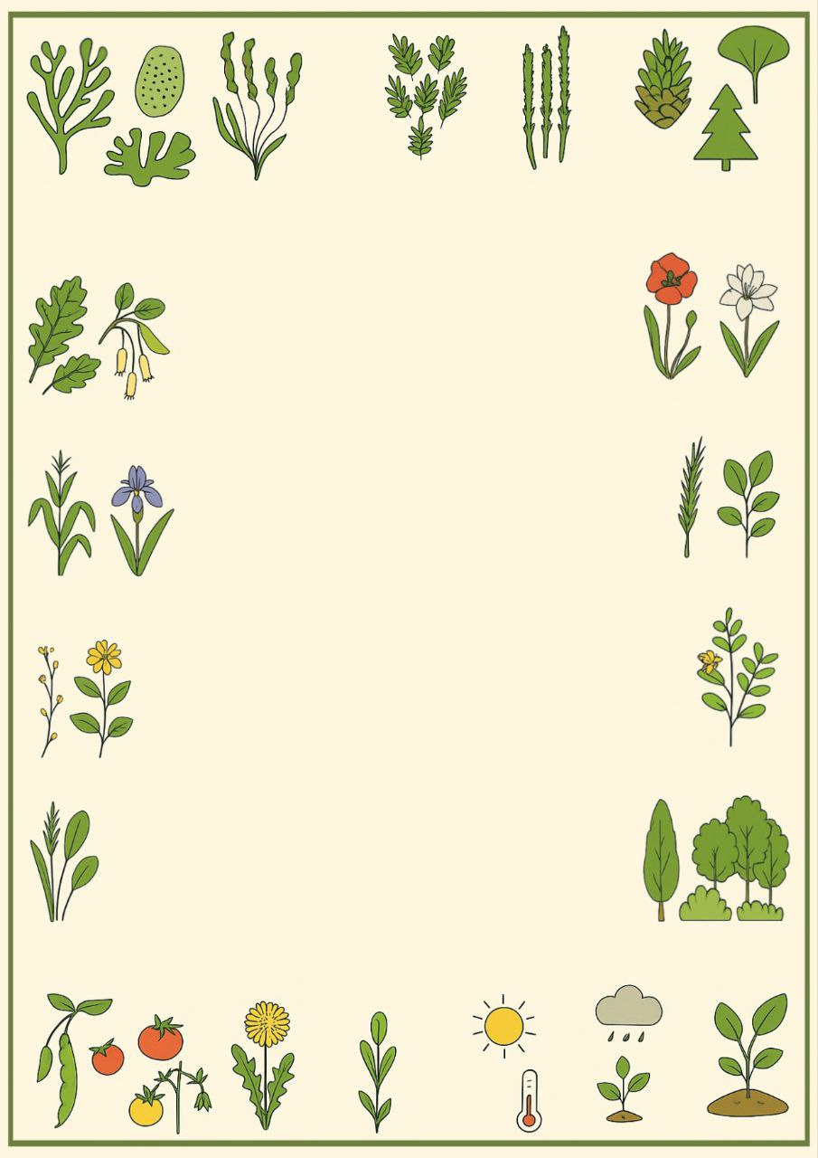
Успех на биологии: набор индивидуальных карточек заданий по биологии для семиклассников с ОВЗ
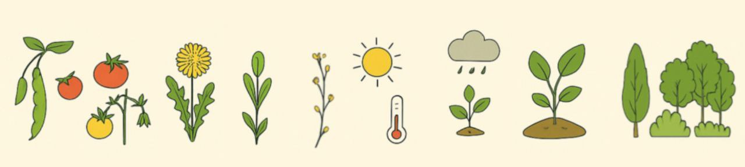

«Успех на биологии: набор индивидуальных карточек заданий по биологии для семиклассников с ОВЗ» - специальный сборник карточек для работы с детьми с ограниченными возможностями здоровья, разработанный на основе учебника: «Биология. 7 класс. Базовый уровень» под редакцией В. В. Пасечника из серии «Линия жизни» издательства «Просвещение», 2023 год.
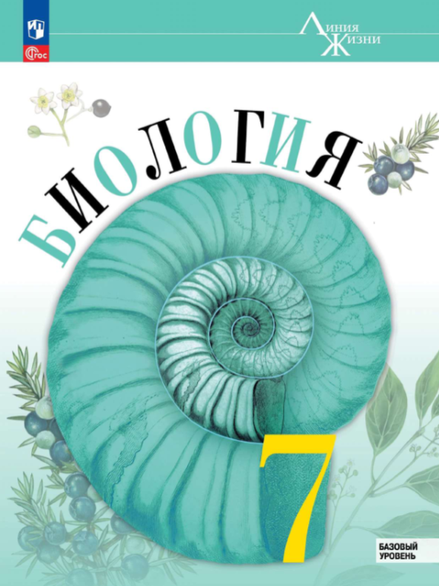
Карточки содержат адаптированные задания, наглядные материалы и упрощённые формулировки, которые помогают ученикам с ОВЗ легче усваивать материал о многообразии растений, их классификации и строении.
Содержание
Тема | §№ (№ стр.) учебника
Водоросли | §3,4 (16-27 стр.)
Высшие споровые: Мхи, Плауны, Хвощи, Папоротники | §6,7 (30-41 стр.)
Голосеменные | §8 (42-49 стр.)
Покрытосеменные | §9 (50-55 стр.)
Практическая работа «Формула цветка» | §11 (67 стр.)
Класс Однодольные  Семейства Лилейные и Злаки (Мятликовые) | §14 (80-85 стр.)
Класс Двудольные  Семейства Крестоцветные и Розоцветные | §12 (68-73 стр.)
Класс Двудольные  Семейства Паслёновые, Мотыльковые (Бобовые) и Сложноцветные (Астровые) | §13 (74-79 стр.)
Экологические факторы | §16 (98-107 стр.)
Растительные сообщества | §17 (108-113 стр.)

Водоросли


Задание 1. В каждом ряду найди и подчеркни лишнее слово или название.
- Среда обитания:
вода, почва, кора деревьев, пустыня

- Пигменты водорослей:
хлорофилл, кислород, красный пигмент, синий пигмент

- Виды водорослей по строению:
одноклеточные, колониальные, многоклеточные, цветковые

Задание 2. Закончи предложения, выбрав правильные слова из списка.
- Водоросли относятся к __________ растениям.
(низшим / высшим)
- Водоросли, которые плавают в толще воды, образуют ____________.
(фитопланктон / ризоиды)
- Органы прикрепления у некоторых водорослей называются ______________.
(корни / ризоиды)
- Морскую капусту человек использует в _____________.
(промышленности / пищу)

Задание 3. Подпиши части клетки водоросли
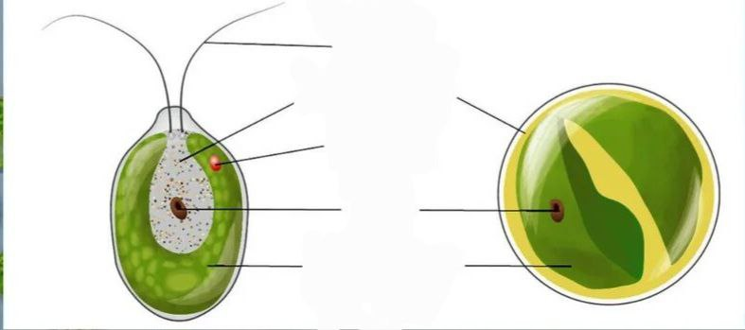
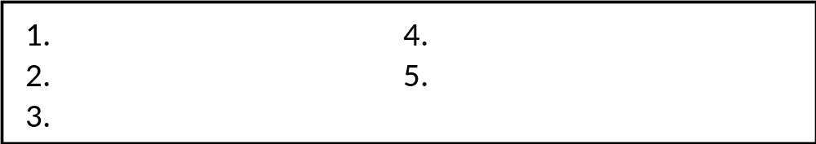

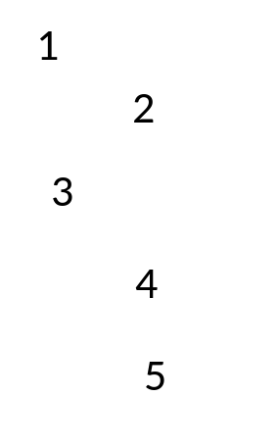

Задание 4. Поставь ✓, если утверждение верное, и ✗, если неверное.
- Все водоросли живут только в морской воде.
- Слоевище – это тело водоросли, не разделённое на корень, стебель и листья.
- Зелёный цвет водорослям придаёт только пигмент хлорофилл.
- Водоросли не выделяют кислород.
- Человек использует водоросли в пищу, например, ламинарию.

Задание 5. Расположи этапы бесполого и полового размножения у хламидомонады.
Бесполое | Половое
1.Зооспоры покидают оболочку материнской клетки и вырастают во взрослые водоросли. | 1.Внутри разных клеток хламидомонады образуются половые клетки — гаметы.
2.Материнская клетка теряет жгутики и делится. | 2.В благоприятных условиях зигота делится, и из неё появляются молодые водоросли.
3.Образуются подвижные зооспоры (2, 4 или 8) | 3.Гаметы выходят в воду, встречаются и соединяются попарно
 | 4.Образуется зигота, которая покрывается толстой оболочкой
Ответ: | Ответ:

Задание 6. Найди пару. Соедини водоросль с ее описанием.
Название | Описание
1. Хламидомонада | А) Многоклеточная бурая водоросль, «морская капуста», используется в пищу.
2. Улотрикс | Б) Одноклеточная зелёная водоросль без жгутиков, шаровидной формы
3. Ламинария | В) Одноклеточная зелёная водоросль с жгутиками, имеет светочувствительный глазок.
4. Хлорелла | Г) Многоклеточная нитчатая зелёная водоросль, растёт в проточных водоёмах.

- ____ 2. ____ 3. ____ 4. ____
Высшие споровые
Мхи, Плауны, Хвощи, Папоротники
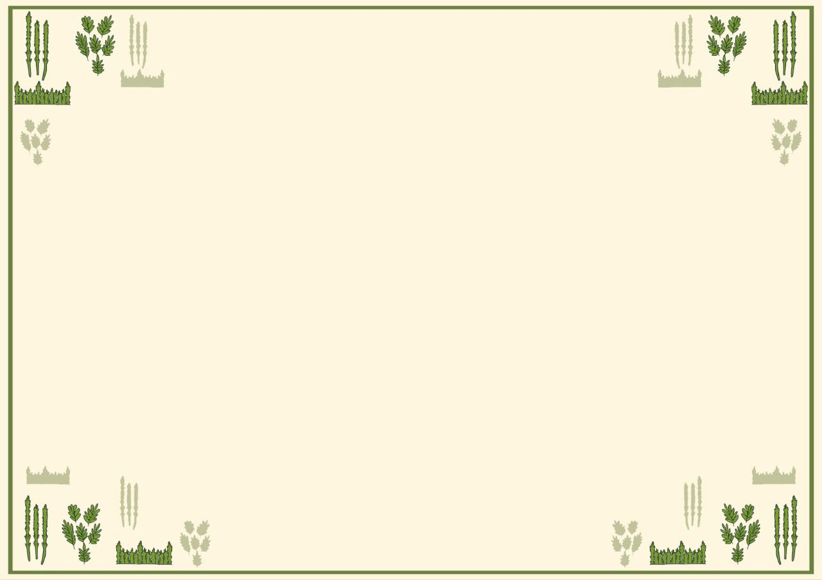
Задание 1. Выбери и подчеркни правильный ответ.
1. Где любят расти мхи?
· В сухой пустыне
· В хорошо увлажненных местах (на болоте, у ручья)
· На высоких горах
2. Что помогает мхам крепиться к почве вместо корней?
· Стебель
· Листья
· Ризоиды (тонкие ниточки)
3. Какое растение образует торф?
· Папоротник
· Сфагнум (белый мох)
· Кукушкин лён
Задание 2. Внимательно рассмотри картинки и подпиши отделы растений.
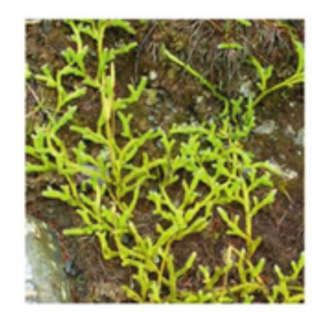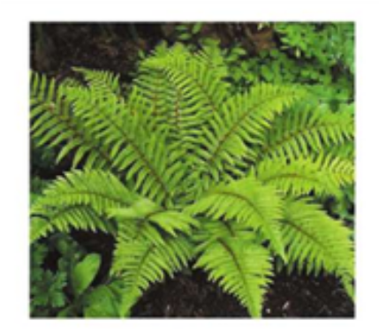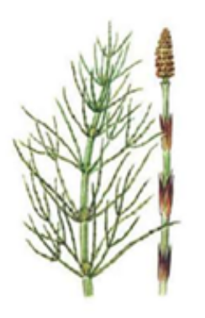

________________ ________________ ________________

Задание 3. Прочитай утверждения и напиши про что идет речь, используя слова подсказки.
1. Что образовалось из древних гигантских папоротников, хвощей и плаунов много миллионов лет назад и теперь служит людям топливом?
_________________________________________________________
2. Как называется мох, у которого есть особые клетки-резервуары для воды и из которого образуется торф?
_________________________________________________________
3.Что нужно мхам и папоротникам для процесса оплодотворения?
_________________________________________________________
Подсказка: Сфагнум, каменный уголь, вода (распределить варианты ответов)
Задание 4. Поставь ✓, если утверждение верное, и ✗, если неверное.
· У мхов есть настоящие корни.

· Папоротники любят сырость и тень.

· Все мхи зеленого цвета.

· Из торфа можно делать удобрения.

Задание 5. Рассмотри цикл развития мха кукушкин лен и подпиши его части.
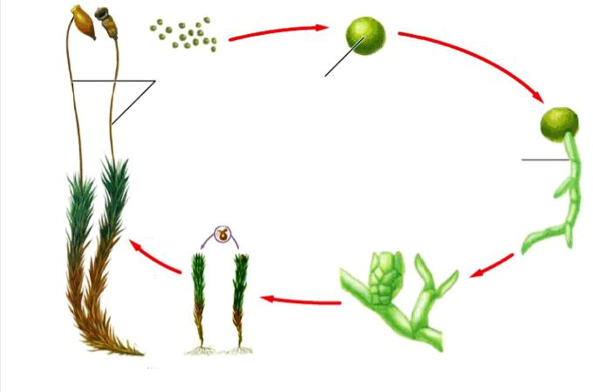

4 5
6
4
1
3
2
Голосеменные

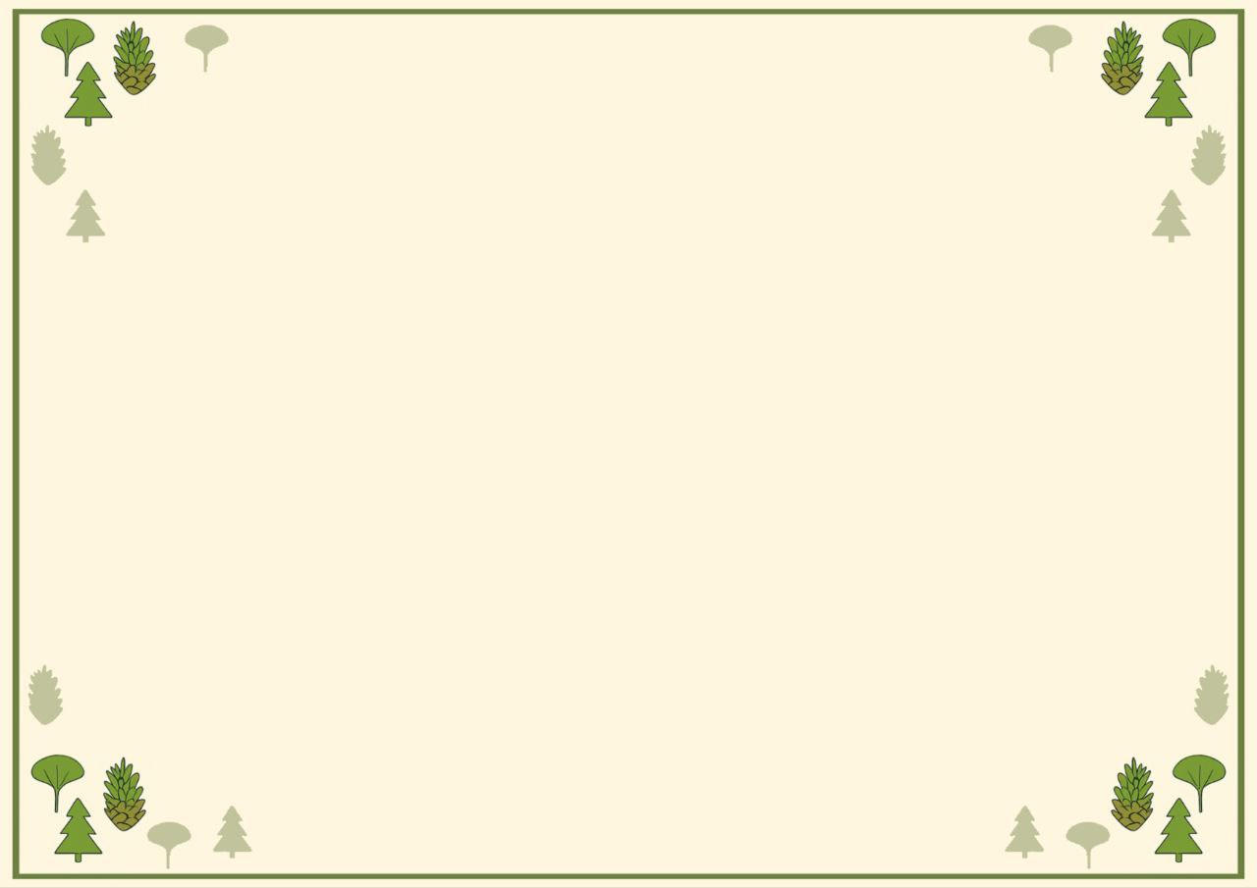
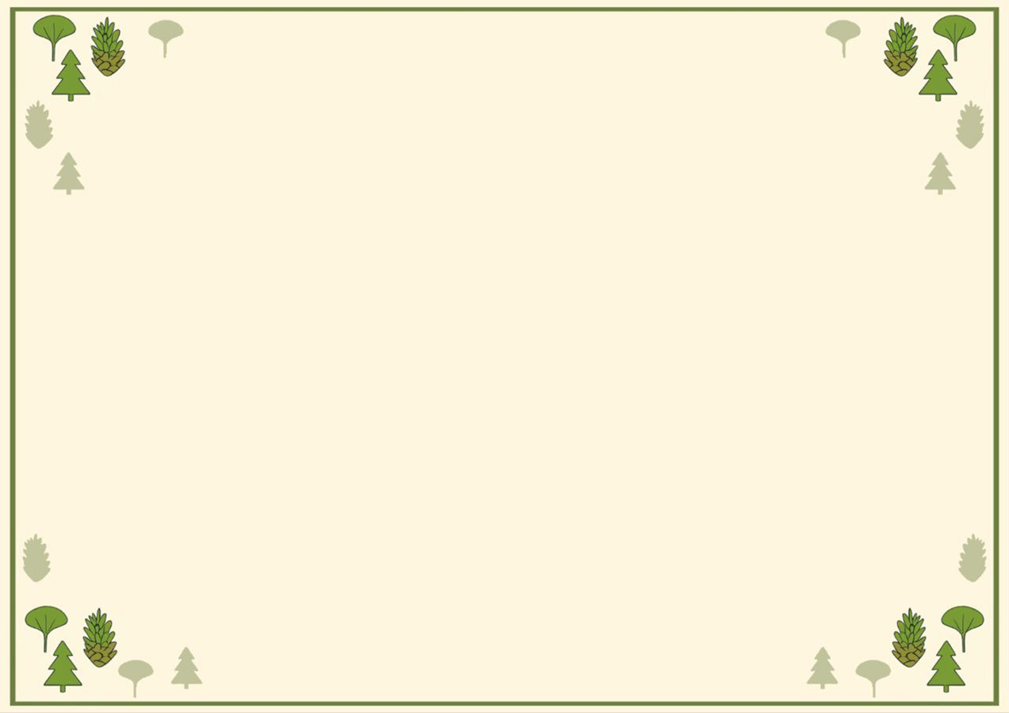
Задание 2. Отметь верные утверждения (✓).
□ Голосеменные растения размножаются спорами.

□ Семена голосеменных имеют запас питательных веществ для зародыша.

□ У сосны мужские и женские шишки растут на разных деревьях.

□ Пыльца у сосны переносится ветром.

□ Все хвойные деревья являются вечнозелёными.
Задание 1. Подчеркни правильный ответ.
1.Чем размножаются голосеменные растения, такие как сосна и ель?
А) Спорами.
Б) Семенами.
В) Луковицами.

2. Как называются узкие, игольчатые листья у сосны и ели?
А) Колючки.
Б) Хвоя.
В) Пластинки.

3.Какое из этих хвойных деревьев сбрасывает свою хвою на зиму?
А) Сосна. Б) Ель. В) Лиственница.
Задание 4. Расположи этапы жизненного цикла сосны в правильном порядке.
1.Пыльца из мужских шишек разносится ветром и попадает на женские шишки. Это называется опыление.
2. На молодых ветвях появляются маленькие шишки двух типов: в одних созревает пыльца, в других — семязачатки.
3. Через полтора-два года после опыления из созревших шишек высыпаются семена.
4. После опыления из пыльцы вырастает трубка, и происходит оплодотворение в семязачатке.
5. Из оплодотворённого семязачатка развивается семя с зародышем внутри. Сама шишка растёт и становится деревянистой.
Ответ: __________________________________________________
Задание 3. Закончи предложения, используя слова из списка.
- У большинства хвойных узкие, _________ листья.

- Главное преимущество голосеменных — размножение с помощью __________.

- Запас питательных веществ в семени называется _________.

- Мужские гаметы (спермии) доставляются к яйцеклетке по __________.

Слова для выбора: пыльцевая трубка, эндосперм, хвоя, игольчатые, семя.
2
6
5
4
3
1
Задание 6. Рассмотри цикл развития женской шишки сосны и подпиши его события.
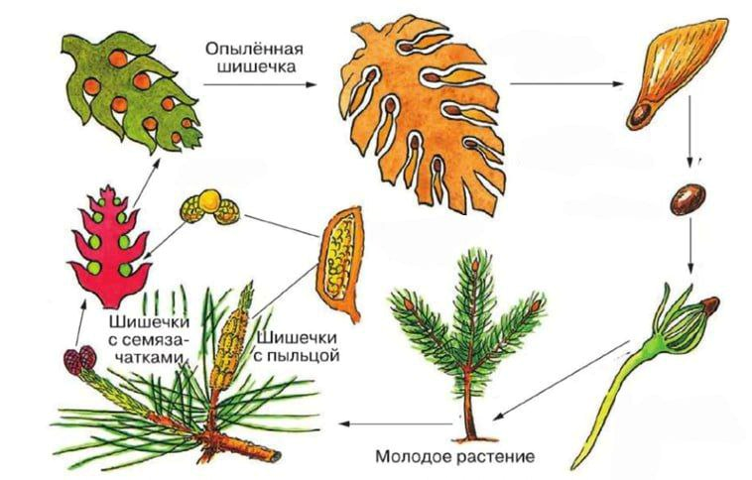
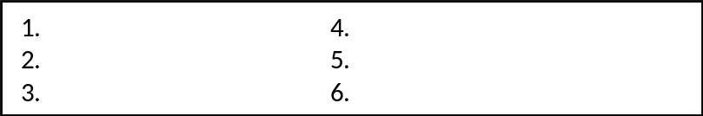
Задание 5. Соедини растения с его главным признаком.
Название | Признак
1.Сосна | А. Сбрасывает хвою на зиму. Древесина очень прочная.
2.Ель | Б. Светолюбива, имеет хвоинки, собранные в пучки по 2, 3 или 5.
3.Лиственница | В. Теневынослива, хвоинки одиночные. Шишки свисают вниз.
4.Можжевельник | Г. Растет в виде кустарника, имеет сочные шишкоягоды.
Ответ: 1. ___ 2. ___ 3. ___ 4. ___

Покрытосеменные

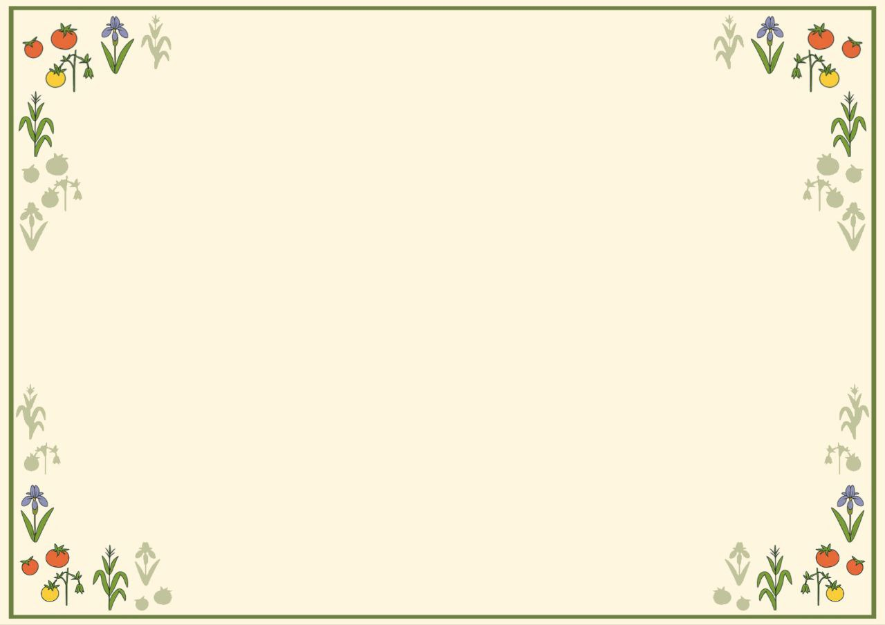
Задание 1. Вставь пропущенные слова, используя слова подсказки.
Основной признак покрытосеменных растений — наличие _________, из которого развивается ____________. Их семена защищены ___________. Только у этих растений встречается _______________.

Слова для справок:
Плод, двойное оплодотворение, цветка, плодом.
Задание 2. Распредели растения по столбикам.
Однолетние растения | Двулетние растения | Многолетние растения

Растения: горох, морковь, эвкалипт, секвойя, астра, капуста.

Задание 3. Рассмотри жизненный цикл покрытосеменных растений и подпиши их части.
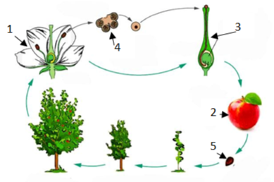

1. 4.
2. 5.
3.

Задание 4. Соедини линей типы побегов с их названием.
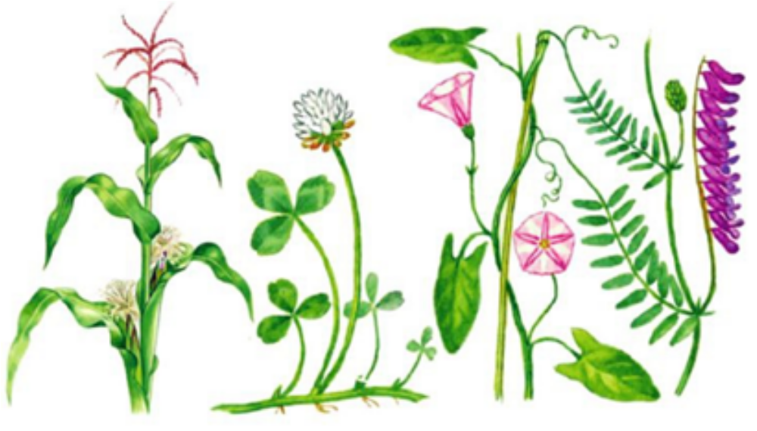

Ползучий Цепляющийся Вьющийся Прямостоящий

Задание 6. Подчеркни правильный ответ.
1. Какое явление встречается только у покрытосеменных растений?
а) фотосинтез
б) двойное оплодотворение
в) размножение спорами
г) образование шишек
2. Какое растение из перечисленных растёт в пустыне?
а) элодея
б) кувшинка
в) саксаул
г) ряска
3. Для чего человек выращивает декоративные покрытосеменные растения?
а) для получения пищи
б) для получения сырья
в) для украшения
Задание 5. Поставь ✓, если утверждение верное, и ✗, если неверное.
□ Покрытосеменные растения появились на Земле очень давно, раньше всех.
□ Цветок нужен растению для образования плодов и семян.
□ Плод защищает семена.
□ Все покрытосеменные растения – это деревья.
□ Человек использует покрытосеменные растения как пищу, лекарства и для украшения.
Практическая работа
«Формула цветка»

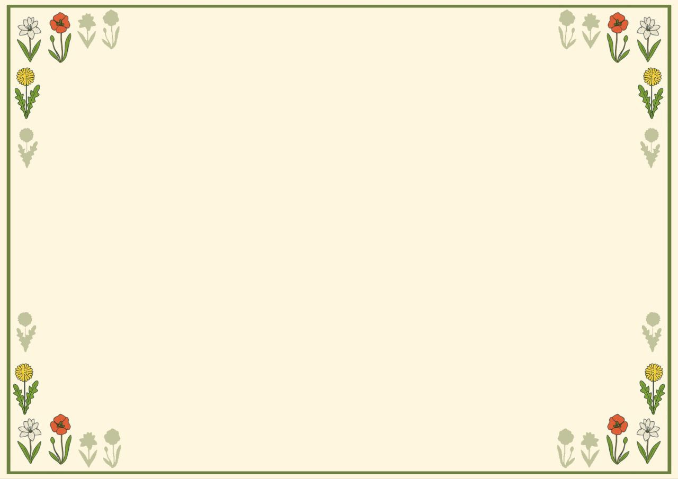
Задание 2. Разбери формулу цветка колокольчика:
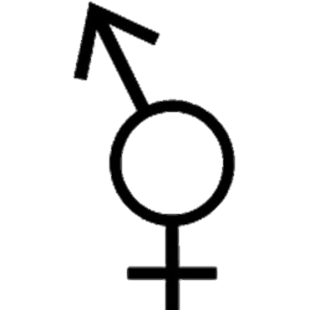* Ч₅ Л(₅) Т₅ П₁.
Что означает каждая часть? Заполни пропуски:

— цветок ________ (указать пол).
* — цветок _____________ (симметричный или нет?).
Ч₅ — _____ чашелистиков.
Л(₅) — __ лепестков.
Т₅ — __ тычинок.
П₁ — __ пестиков.
Задание 1. Соедини линиями буквы и обозначения частей цветка:
Чашелистики | Л
Лепестки | Ч
Тычинки | В
Пестики | Т
Венчик | П
Простой околоцветник | О

Задание 4. Создай свой цветок
Придумай свой «волшебный» цветок и составь для него формулу. Нарисуй цветок и напиши его «шифр».
Рисунок: | Пол цветка:  Симметрия:  Чашелистиков:  Лепестков:  Тычинок:  Пестиков:  Формула:

Задание 3. Игра «угадай цветок».
Представь, что ты — ботаник! Расшифруй формулу и угадай, какой это цветок: * Ч₄ Л₄ Т₄ П₁.

Запиши, что означает каждая часть формулы, и попробуй угадать название цветка.
____________________________________________________________________________________________________________________________________________________________________________________________________________________________________________________________________________________________________________________________________________________________

Задание 5. Простые вопросы — проверь себя. Ответь на вопросы «да» или «нет»:
Может ли формула начинаться с символа σ? __
Означает ли I симметричный цветок? __
Обозначает ли П тычинки? __

Класс
Однодольные
Семейства Лилейные и Злаки (Мятликовые)
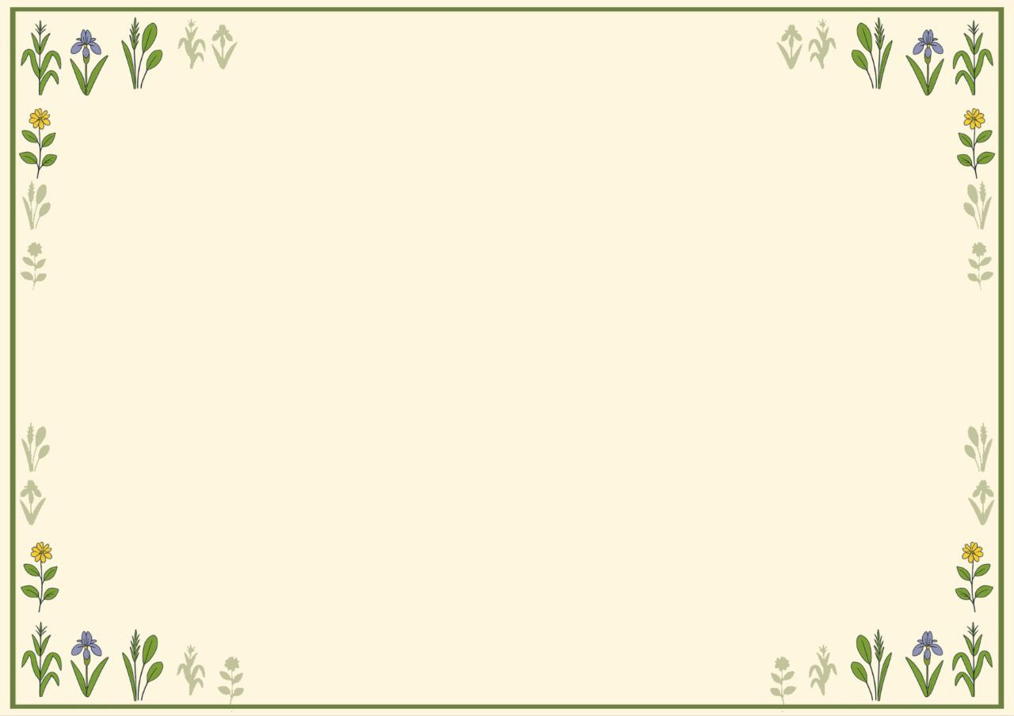
Задание 2. Поставь ✓, если утверждение верное, и ✗, если неверное.
□ У пшеницы стебель — соломина.
□ Лилейные имеют стержневую корневую систему.
□ Плод кукурузы — зерновка.
□ Тюльпан размножается луковицей.
□ У злаков цветки яркие и крупные.
□ Ландыш даёт съедобные ягоды.
□ Овёс — это злаковая культура.
□ У лилейных листья с дуговым жилкованием.
Задание 1. Вставь пропущенные слова
Используй слова из списка: мочковатая, соломина, зерновка, луковица, коробочка, колоски.

1. У злаков корневая система _______________.
2. Стебель у злаков называется ___________________.
3. Плод злаков — это ___________________.
4. У лилейных побег часто видоизменён в ___________________.
5. Плод тюльпана — _____________________.
6. Цветки злаков собраны в _________________.

Задание 3. Распредели растения по семействам. Впиши названия в нужные колонки.
Злаки (Мятликовые) | Лилейные

Растения: пшеница, тюльпан, рожь, лук, овёс, ландыш, кукуруза, лилия, просо, чеснок.

Задание 4. Выбери один правильный ответ. Обведи букву верного варианта.

У лилейных цветок имеет:  а) 3 лепестка  б) 6 листочков околоцветника  в) 8 лепестков  Опыление у большинства злаков:  а) насекомыми  б) ветром  в) водой  К кормовым злакам относится:  а) пшеница  б) овёс  в) рис | Ядовитым растением из лилейных является:  а) лук  б) ландыш (ягоды)  в) тюльпан  К овощным лилейным относится:  а) ландыш  б) лук  в) ковыль

Задание 5. Найди лишнее и вычеркни его.
Семейство Злаки: пшеница, рожь, тюльпан, овёс
Семейство Лилейные: лук, ландыш, тюльпан, кукуруза
Зерновые культуры(Злаки): рис, просо, чеснок, ячмень
Декоративные Лилейные: лилия, гиацинт, пшеница, рябчик

Класс
Двудольные
Семейства Крестоцветные и Розоцветные
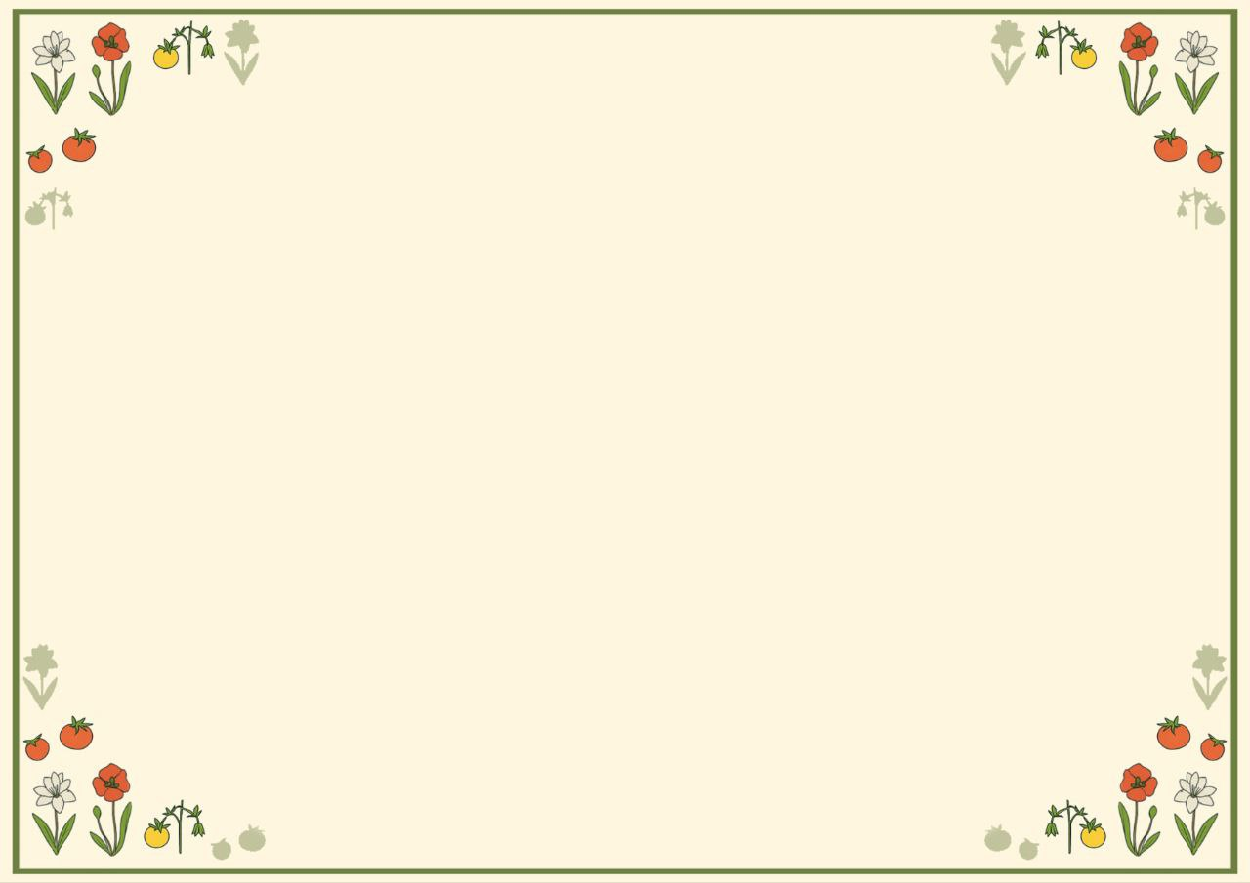
Задание 2. Посмотри на рисунок цветка Крестоцветных. Подпиши, как называются части (используй слова-подсказки).
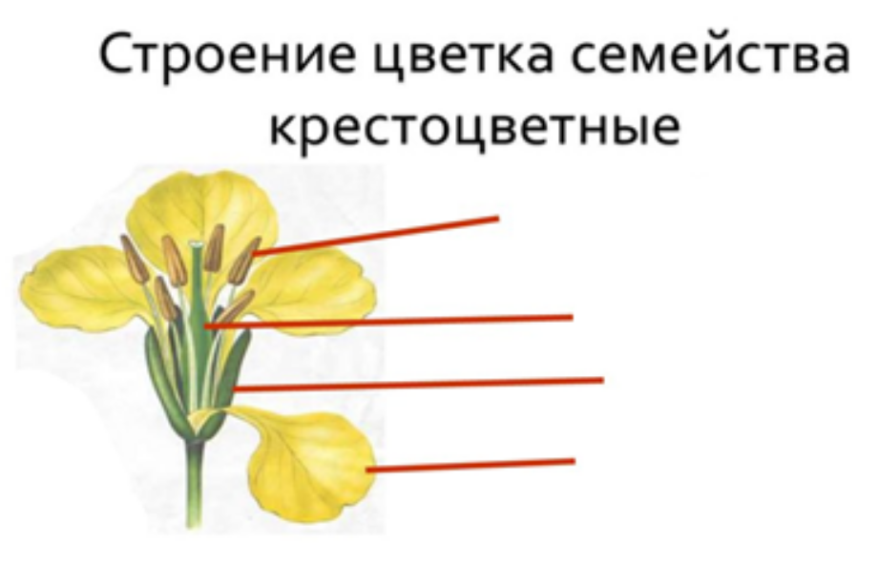
(Слова-подсказки: лепесток, чашелистик, тычинка, пестик)
Задание 1. Рассмотри картинки. Напиши под каждой, как называется растение.
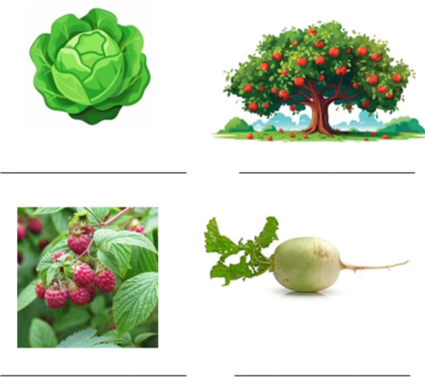

Задание 3. Прочитай и напиши «Да» или «Нет».
1. У капусты цветки с 4 лепестками? - _______
2. У яблони плод называется «яблоко»? - _______
3. Редька относится к семейству Розоцветные? - ________
4. У малины много маленьких ягод на одном стебле? - ________

Задание 4. Посмотри на картинку. Напиши к какому семейству относится растение.
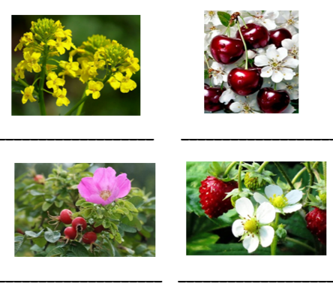

Задание 6. Соедини линией растение и его плод.
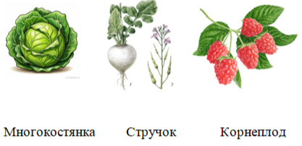
Задание 5. Вставь нужное слово в пропуск.
- У растений семейства Крестоцветные цветок имеет ___ лепестков.

- У Розоцветных часто бывает ____ лепестков.

- Яблоня относится к семейству ____________________.

- Капуста относится к семейству ____________________.

Класс
Двудольные
Семейства Паслёновые, Мотыльковые (Бобовые) и Сложноцветные (Астровые)

Задание 2. Распредели растения по семействам. Впиши названия в нужные колонки.
Паслёновые | Мотыльковые (Бобовые) | Сложноцветные (Астровые)

Растения: картофель, горох, подсолнечник, белена, клевер, одуванчик, томат, фасоль.

Задание 1. Поставь ✓, если утверждение верное, и ✗, если неверное.
□ Картофель — это паслёновое растение.
□ У гороха плод — ягода.
□ Подсолнечник относится к сложноцветным.
□ Одуванчик имеет соцветие корзинку.
□ Все паслёновые ядовитые.
□ Горох и фасоль — бобовые растения.

Задание 4. Обведи правильный вариант.
У паслёновых цветок имеет:  а) 3 лепестка  б) 5 лепестков  в) 7 лепестков  Плод у бобовых:  а) ягода  б) коробочка  в) боб  У сложноцветных цветки собраны в:  а) кисть  б) зонтик  в) корзинку | Одуванчик относится к:  а) паслёновым  б) бобовым  в) сложноцветным  Горох — это:  а) паслёновое  б) бобовое  в) сложноцветное

Задание 3. Прочитай предложение и впиши подходящее слово из списка.
Слова для вставки: боб, корзинка, паслёновые, бобовые, семянка.
Картофель и томат относятся к семейству____________________________________.
Горох и фасоль — это __________________растения.
Плод у гороха называется_______________________.
У подсолнечника соцветие похоже на корзинку — это признак семейства__________________________.
Плод одуванчика - _____________________________.

Задание 6. Подпиши названия изображённых растений и их семейства.
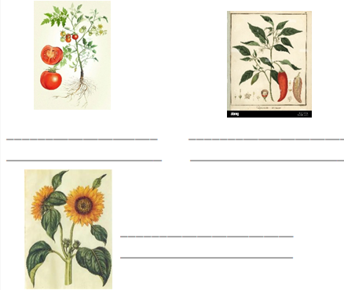

Задание 5. Посмотри на рисунок цветка Мотыльковых. Подпиши, как называются части (используй слова-подсказки).
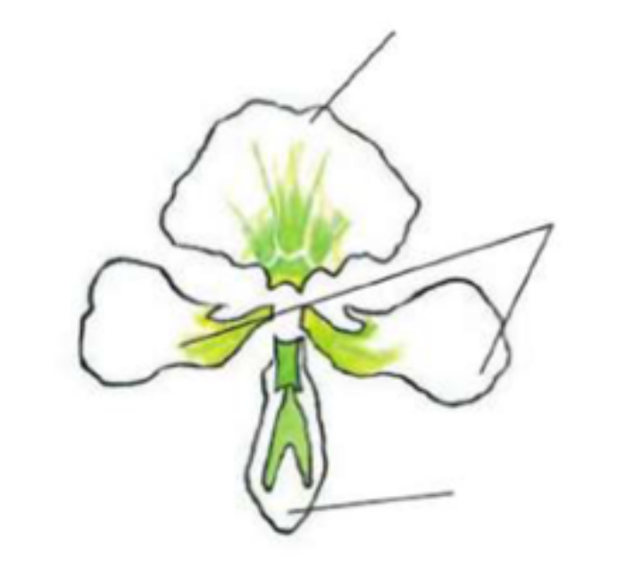
(Слова подсказки: лодочка, парус, вёсла)

Экологические факторы
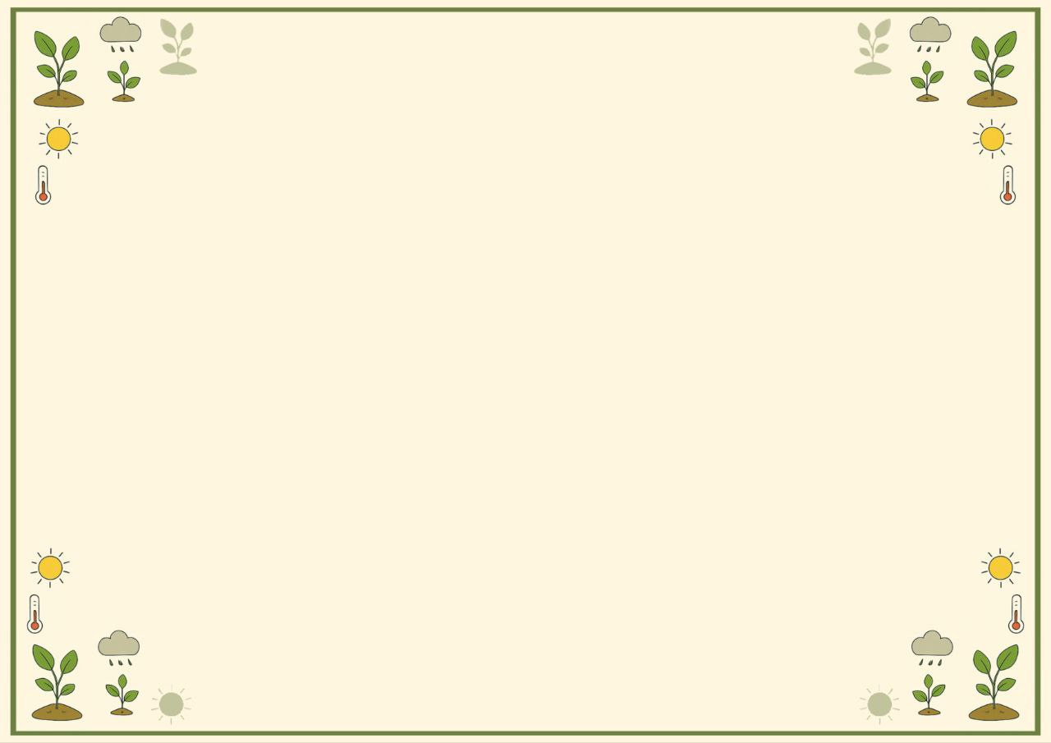
Задание 1. Раздели перечисленные факторы на три группы: абиотические, биотические, антропогенные.
Абиотические | Биотические | Антропогенные
Факторы: дождь; посадка саженцев в парке; конкуренция между растениями за свет; температура воздуха; опыление пчёлами; загрязнение воздуха выхлопными газами
Задание 2. Соотнеси понятия с их кратким описанием:
Абиотические факторы — ____
Биотические факторы — ____
Антропогенные факторы — ____
Варианты ответов:
а) влияние человека на растения (например, посадка деревьев, загрязнение воздуха);
б) влияние неживой природы (температура, свет, влажность);
в) влияние живых организмов (опыление насекомыми, конкуренция за свет).
Задание 4. Соедини стрелками ярусы леса (I–V) с примерами растений, которые там растут:
I ярус — высокие деревья | II ярус — деревья пониже | III ярус — кустарники | IV ярус — травянистые растения | V ярус
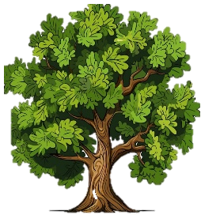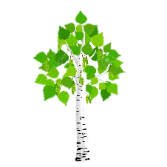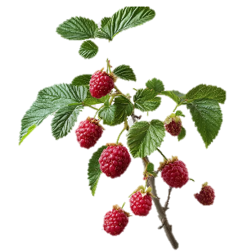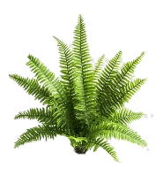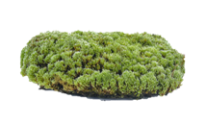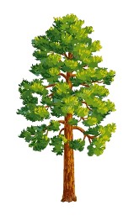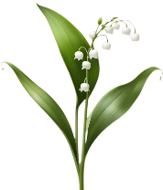

Задание 3. Прочитай утверждения и отметь галочкой ✓ верные:
□ Свет нужен растениям для фотосинтеза.
□ Тенелюбивые растения хорошо растут на солнце.
□ Деятельность человека всегда вредит растениям.
□ Температура влияет на активность растений.

Задание 5. Раздели перечисленные растения на группы: деревья, кустарники и травы
Деревья | Кустарники | Травы
Растения: ель, малина, папоротник, сосна, орешник, берёза, дуб, клён, одуванчик, клевер, липа, яблоня, сирень, шиповник, жасмин, мята, крыжовник, василек, подорожник

Растительные сообщества

Задание 2. Разделите зоны на две группы:
Холодные зоны | Теплые зоны

Зоны: тундра, тайга, степь, пустыня.
Задание 1. Угадайте зону по описанию:
«Здесь много мхов и лишайников, растут карликовые деревья. Климат холодный, лето короткое».
__________________________________________________________

«Безлесное пространство с обилием трав, чернозёмные почвы, тёплое лето».
__________________________________________________________

«Очень мало растений, они приспособлены к жаре и засухе. Почва песчаная, климат сухой».
__________________________________________________________

Задание 3. Соедините тип сообщества с его особенностью:
болото | морские растения
луг | образование торфа
пустыня | растения приспособлены к жизни в воде
озеро | разнообразие разнотравья
шельф | мало растений, засуха

Задание 4. Соедините тип растительного сообщества с картинкой.
Тундра | Лес | Луг | Саванна | Пустыня | Болота

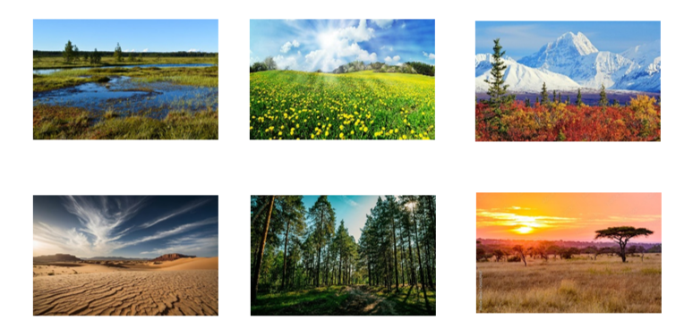
Педагог-наставник проекта:
Рычкова Ольга Сергеевна
учитель биологии МБОУ СОШ № 14 города Кирова
Команда проекта:
Вожегова Анна Евгеньевна,
Косых Виктория Алексеевна,
Пушкарёва Юлия Андреевна,
Хозяйкина Ульяна Романовна,
студенты Педагогического института ФГБОУ ВО «Вятский государственный университет», г. Киров

г. Киров, 2025

